目录

一、2023年江苏省职业院校技能大赛领导机构 ……………………1
二、赛点组织机构………………………………………………………3
三、赛点接待工作………………………………………………………5
四、赛前工作安排………………………………………………………12
五、竞赛日程……………………………………………………………14
六、竞赛场地安排………………………………………………………16
七、参赛队名单 ………………………………………………………19
八、有关须知……………………………………………………………27
九、赛项安全……………………………………………………………31
十、疫情防控方案………………………………………………………33
十一、赛点机构联系方式 ……………………………………………34

一、2023年江苏省职业院校技能大赛领导机构
（一）大赛组织委员会
主 任 委 员：
江 涌 省教育厅厅长
副主任委员：
曹玉梅 省教育厅副厅长
李荣锦 省发改委副主任
李 强 省工信厅副厅长
孙 风 省财政厅副厅长
顾 潮 省人力资源社会保障厅副厅长
唐世海 省住房和城乡建设厅二级巡视员
金 凌 省交通运输厅副厅长
蔡 恒 省农业农村厅一级巡视员
姜 昕 省商务厅副厅长
陈 芬 省文化和旅游厅一级巡视员
朱 岷 省卫生健康委员会副主任
张海涛 省总工会副主席
熊 俊 团省委副书记
崔 娟 省妇联副主席
吴胜兴 江苏省中华职业教育社副主任
尹伟民 江苏省职业技术教育学会常务副会长
委 员：
徐 庆 省教育厅职教处处长
张善平 省教育厅职教处副处长
李永乐 省教育厅职教处副处长
郝 琳 省发改委二级巡视员、社会发展处处长
周晓林 省发改委经济贸易处处长
李 亮 省工信厅产业人才与合作处处长
蒋云涛 省财政厅教科文处处长
李建方 省人社厅职业能力建设处处长
杨进保 省职业技能鉴定中心主任
陈浴宇 省住房和城乡建设厅人事教育处处长
范 健 省交通运输厅政治处处长
姜雪忠 省农业农村厅科技教育处处长
黄 楹 省商务厅服务贸易和商贸服务业处（服务外包处）处长
金 虎 省商务厅服务贸易和商贸服务业处（服务外包处）四级调研员
张人健 省文化和旅游厅科教与产业处二级调研员
王晓芳 省卫生健康委员会科技教育处处长
张宜启 省卫生健康委员会科技教育处副处长
蒋先宏 省总工会二级巡视员、劳动和经济
工作部部长
王 雷 团省委青年发展部副部长
丁 乾 省妇联妇女发展部副部长
倪 南 省委统战部二级巡视员
江苏中华职业教育社秘书长
李振陆 江苏省职业技术教育学会秘书长
（二）大赛组委会办公室
主 任：李振陆 江苏省职业技术教育学会秘书长
副主任：张荣胜 江苏省职业技术教育学会副秘书长
冯 明 江苏省职业技术教育学会理事
成 员：伍 文 组委会组织工作联络员 18061257812
卞凌晶 组委会组织工作联络员 13913040196
黄家利 电子商务运营技能项目联络员 18951855804
（三）资格审查委员会
主 任：徐 庆 江苏省教育厅职教处处长
副主任：李永乐 江苏省教育厅职教处副处长
委 员：各市教育局职教处处长
（四）仲裁委员会
主 任：徐 庆 江苏省教育厅职教处处长
副主任：张荣胜 江苏省职业技术教育学会副秘书长
委 员：各赛项仲裁
（五）赛风监督委员会
主 任：周玖华 江苏省教育厅二级巡视员、机关党委
副书记
委 员：各市教育局监察室主任、各赛项监督员

二、赛点组织机构
（一）领导小组
组 长: 何永林 苏州市教育局副局长
副组长: 沈 文 苏州市教育局职业教育处处长
屠晓东 苏州市教育科学研究院副院长
耿昌洪 相城区教育局局长
马张霞 江苏省相城中等专业学校校长
组 员: 范懋伟 苏州市教育科学研究院职教研究所
杨明华 相城区教育局副局长
张志盛 相城区教育局职业教育与社会教育科科长
王正春 江苏省相城中等专业学校副校长
高月玲 江苏省相城中等专业学校财经商贸系主任
魏 红 江苏省相城中等专业学校信息工程系主任
黄 玉 江苏省相城中等专业学校社会培训处副主任
（二）竞赛工作小组
1.大类专家组长:陶经辉
2.专家组
赛项专家组长:阮卫华
组 员:若干人
3.裁判组
赛项裁判长:张 颖
组 员:若干人
4.仲裁组
组 长:大赛巡视员
组 员:阮卫华 赵建伟
5.监督组
从监督员库中随机抽取
6.赛场技术人员组
组 长:魏 红
组 员:徐健锐 王永林 姚琪凌等
软件技术支持: 设备厂方工程师
厂家技术支持: 设备厂方技术人员3-5名
7.场外工作人员组
组 长:胥祥亮
组 员:王喜平 黄 玉 沈群艳 马广才 王 强 黄 峰
仲伟杨 朱海兵 张满生 韩佳津 谈宏标等
（三）赛务工作小组
1.赛务宣传组
组 长:王 强
组 员:朱为林 王兆静 廖易会 王伟传媒工作室
2.接待服务组
组 长:王正春
赛队联络组员:张 燕 张 玲 刘沙沙 顾晓燕 崔晓丽
樊茂琴 俞志诚 张聪聪 薛蒙娜 陈馨怡
罗秀美 袁素环 马 涛 李 斌 周宇宏
周 健 张丽玲 吴佳燕等
会务接待组员:高月玲 王喜平 黄 玉 沈群艳 胥祥亮等
3.后勤保障组
组 长:马广才
组 员:达 军 胡凯杰 潘 亮 殷金星 李昌达 范萌华
陈登山 刘桂林 保洁员等8名
4.技术保障组
组 长:魏 红
组 员:徐健锐 袁枭翎 朱 鹏 周 波 杨 结等
5.安全保卫组
组 长:顾志红
组 员:王亚亮 袁文骏 陈祥林 保安等8名
6.卫生防疫组
组 长:王喜平
组 员:黄 峰 吕英连 吴美华 赵 丹 董晓博
徐栋梁 缪敏珠等

三、赛点接待工作
（一）报到时间:2023年2月15日11:00前
（二）报到地点1:（南京、无锡、徐州、常州队）
木莲庄酒店（苏州高铁北站店）前台大厅
地 址:苏州市相城区高铁新城南天成路66号
接待组联系人:沈群艳 13915437504
接 待 人 员 :李 斌 张丽玲 陈梦琳 4组车队联络员等
报到地点2:（苏州、南通、连云港、淮安队）
全季酒店（苏州高铁北站店）前台大厅
地 址:苏州市相城区高铁新城南天成路68号
接待组联系人:王喜平 13052889168
接 待 人 员 :周宇宏 许占利 高德华 4组车队联络员等
报到地点3: （盐城、扬州、镇江、泰州、宿迁队）
苏宁雅悦酒店（苏州高铁北站店）前台大厅
地 址:江苏省苏州市相城区太阳路2399号
接待组联系人:张 燕 13962148106
接 待 人 员 :田 艳 周 健 周 燕 5组车队联络员等
（三）报到手续:
木莲庄酒店、全季酒店、苏宁雅悦酒店大厅签到，核对参赛选手信息。发放相关证件、竞赛指南等，到宾馆总台办理入住手续，购买餐券，食宿费用自理。
（四）住宿安排:
住宿酒店1:木莲庄酒店（苏州高铁北站店）前台大厅
前台电话: 0512-69571188 酒店负责人（南经理）:15862689986
地 址:苏州市相城区高铁新城南天成路66号
住宿标准:单、标间350元/晚，均含早。
住宿酒店2:全季酒店（苏州高铁北站店）前台大厅
前台电话: 0512-68861555 酒店负责人（叶经理）:13771936139
地 址:苏州市相城区高铁新城南天成路68号
住宿标准:单、标间350元/晚，均含早。
住宿酒店3:苏宁雅悦酒店（苏州高铁北站店）
前台电话: 0512-66187666 酒店负责人（倪经理）:13862421307地 址:江苏省苏州市相城区太阳路2399号
住宿标准:单、标间260元/晚，均含早。
备用酒店:维也纳国际酒店（苏州北站相城太平店）
前台电话: 0512-65431888 酒店负责人（陈经理）:13812679856
地 址:苏州市相城区太平街道兴太路260号
住宿标准:单、标间260元/晚，均含早。
（五）用餐安排:
日期 | 早餐 | 中餐 | 晚餐
2月15日 | / | 酒店11:00-12:30 | 酒店17:00-18:30
2月16日 | 酒店6:00-8:30 | 学校12:30-13:30（学生选手）  酒店11:00-12:30（教师选手） | 酒店17:00-18:30
2月17日 | 酒店6:00-8:30 | 酒店10:30-12:30 | 酒店18:00-19:30
备 注 | - 请各参赛队根据赛程安排，统计在学校用餐的人数并于报到时在酒店会务接待处购买餐券。  - 用餐形式:学校——快餐（20元）。酒店——快餐（30元）。  - 学校用餐地点:食堂二楼。
（六）交通方式:
1.前往报到地点的路线
（1）木莲庄酒店、全季酒店（苏州高铁北站店）:火车到苏州北站（或到苏州站后，乘地铁2号线转4号线到苏州北站），导航步行650米可达。或汽车到苏州北广场汽车客运站，打车到酒店约26分钟。
（2）苏宁雅悦酒店（苏州高铁北站店）:火车到苏州北站，打车约10分钟可达（或到苏州站后，打车约20分钟可达）。或汽车到苏州北广场汽车客运站，打车到酒店约26分钟。
（3）维也纳国际酒店（苏州高铁北站相城太平店）:火车到苏州北站后，公交866号直达（或打车约15分钟可达）。或汽车到苏州北广场汽车客运站，打车到酒店约30分钟。
2.报到酒店至赛点学校的路线
（1）木莲庄酒店、全季酒店至赛点学校（约15分钟）
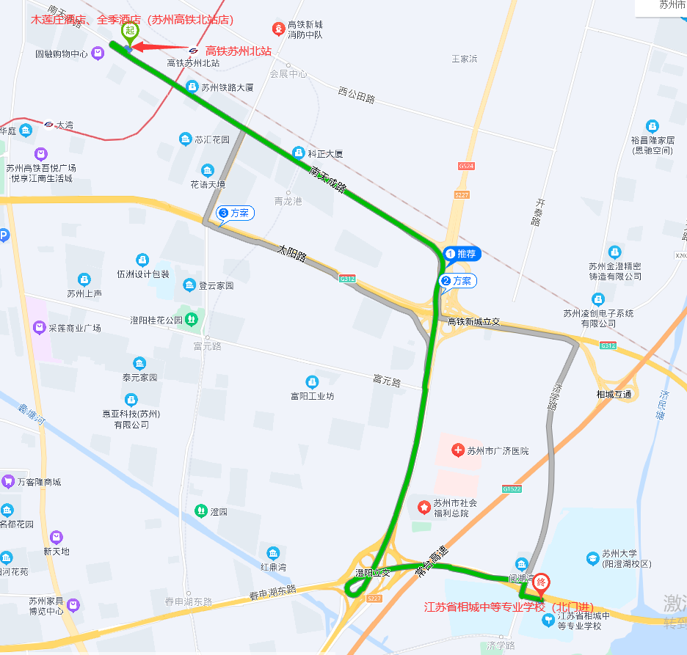

（2）苏宁雅悦酒店至赛点学校（约15分钟）
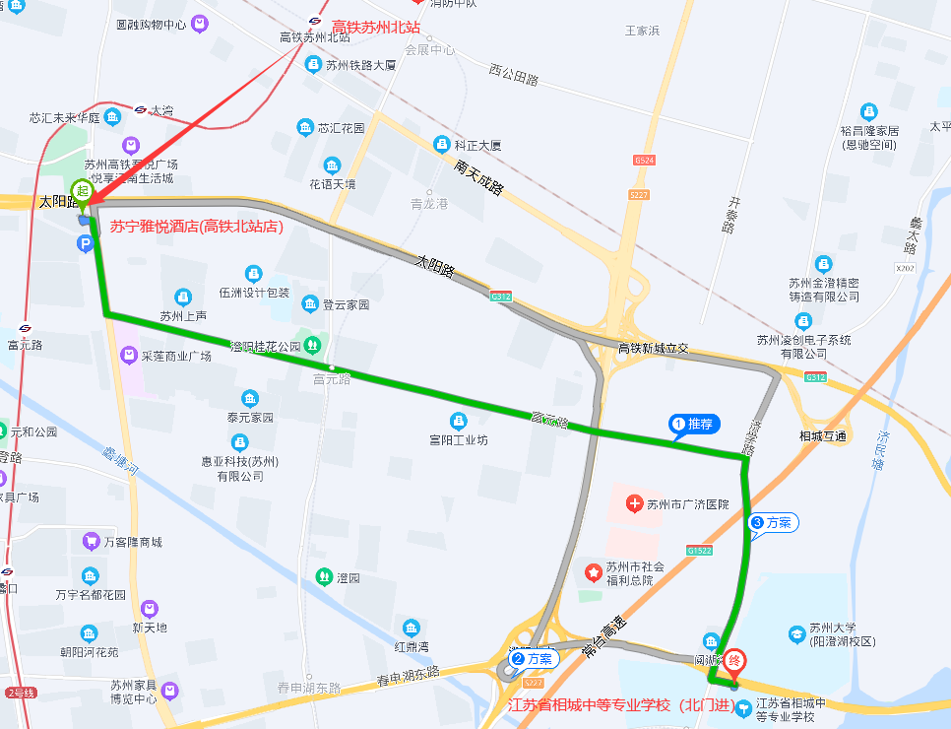
（3）维也纳国际酒店至赛点学校（约15分钟）
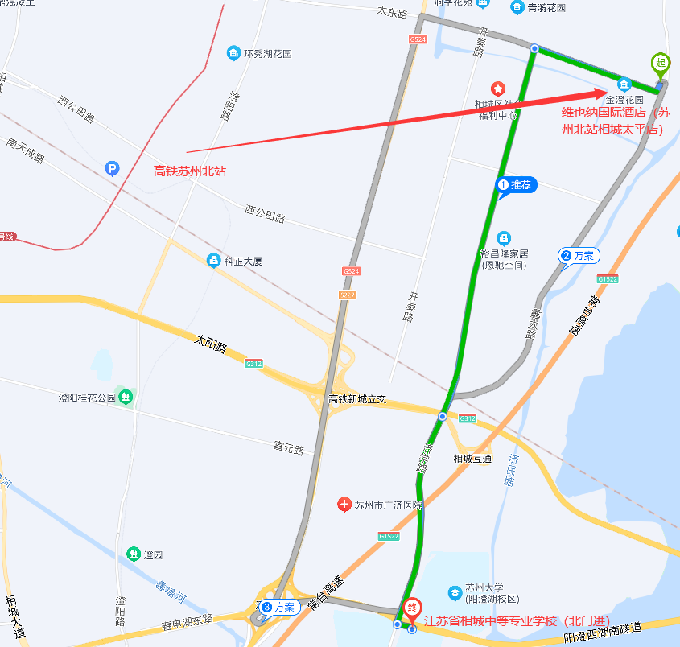

交通路线推荐:
⑴ 驾车路线:木莲庄酒店、全季酒店（苏州高铁北站店）沿着南天成路向东直开，上苏州北站高架路往市区方向，然后转中环北线往园区方向第一个路口济学路出口下右拐红路灯左拐100米到学校北门。
苏宁雅悦酒店（苏州高铁北站店）出门相城大道入口方向上G312太阳路高架往市区方向，然后转中环北线往园区方向第一个路口济学路出口下右拐红路灯左拐100米到学校北门。
维也纳国际酒店（苏州高铁北站相城太平店）沿太东路往西到国道G524红路灯左拐，一直开上苏州北站高架路，然后转中环北线往园区方向第一个路口济学路出口下右拐红路灯左拐100米到学校北门。
沪宁高速苏州出口，往G524相城区方向往,然后转中环北线往园区方向第一个路口济学路出口下右拐红路灯左拐100米到学校北门。
常台高速相城出口下，第一个红路灯左拐，沿着济学路直开，大约1公里。
⑵ 市内路线:吴江、吴中、市区方向:可以走东环立交往相城区方向然后转中环北线往园区方向第一个路口济学路出口下右拐红路灯左拐100米到学校北门。
昆山方向:可以走中环北线往相城区方向阳澄湖南隧道济学路出口出，然后红路灯掉头100米。
张家港方向:可以走苏虞张公路往苏州市区方向，然后转G312太阳路高架往市区方向，然后转中环北线往园区方向第一个路口济学路出口下右拐红路灯左拐100米到学校北门。
常熟方向:可以走国道G524，一直开往苏州北站高架路行驶，然后转中环北线往园区方向第一个路口济学路出口下右拐红路灯左拐100米到学校北门。
（七）交通安排:
参赛选手请于发车前10分钟在酒店门口集中，分别乘指定车辆前往赛场。赛后在学校北门口集中，乘指定车辆返回酒店。酒店到赛点学校车程时间约为15分钟。
日期 | 发车  时间 | 车辆起止 | 车号 | 随车联络员及联系方式 |  | 乘车安排 | 驻酒店联络员及联系方式
2月15日 | 13:00 | 酒店  →  学校 | 1 | 张 玲 | 18626150651 | 南 京 | 沈群艳13915437504
 |  |  |  | 刘沙沙 | 15050174830 | 无 锡 | 沈群艳13915437504
2月15日 | 13:00 | 酒店  →  学校 | 2 | 顾晓燕 | 18694927578 | 徐 州 | 沈群艳13915437504
 |  |  |  | 崔小丽 | 18625043001 | 常 州 | 沈群艳13915437504
2月15日 | 13:00 | 酒店  →  学校 | 3 | 樊茂琴 | 13814834723 | 苏 州 | 王喜平13052889168
 |  |  |  | 俞志诚 | 15501558099 | 南 通 | 王喜平13052889168
2月15日 | 13:00 | 酒店  →  学校 | 4 | 张聪聪 | 17887207595 | 连云港 | 王喜平13052889168
 |  |  |  | 薛蒙娜 | 15396869955 | 淮 安 | 王喜平13052889168
2月15日 | 13:00 | 酒店  →  学校 | 5 | 袁素环 | 13962168635 | 盐 城 | 张 燕13962148106
 |  |  |  | 罗秀美 | 13398262809 | 扬 州 | 张 燕13962148106
 |  |  |  | 陈馨怡 | 15071689265 | 镇 江 | 张 燕13962148106
2月15日 | 13:00 | 酒店  →  学校 | 6 | 马 涛 | 18068210158 | 泰 州 | 张 燕13962148106
 |  |  |  | 吴佳燕 | 18351993899 | 宿 迁 | 张 燕13962148106
2月15日 | 17:30 | 学校  （北门）  →  酒店 | 1 | 张 玲 | 18626150651 | 南 京 | 沈群艳13915437504
 |  |  |  | 刘沙沙 | 15050174830 | 无 锡 | 沈群艳13915437504
2月15日 | 17:30 | 学校  （北门）  →  酒店 | 2 | 顾晓燕 | 18694927578 | 徐 州 | 沈群艳13915437504
 |  |  |  | 崔小丽 | 18625043001 | 常 州 | 沈群艳13915437504
2月15日 | 17:30 | 学校  （北门）  →  酒店 | 3 | 樊茂琴 | 13814834723 | 苏 州 | 王喜平13052889168
 |  |  |  | 俞志诚 | 15501558099 | 南 通 | 王喜平13052889168
2月15日 | 17:30 | 学校  （北门）  →  酒店 | 4 | 张聪聪 | 17887207595 | 连云港 | 王喜平13052889168
 |  |  |  | 薛蒙娜 | 15396869955 | 淮 安 | 王喜平13052889168
2月15日 | 17:30 | 学校  （北门）  →  酒店 | 5 | 袁素环 | 13962168635 | 盐 城 | 张 燕13962148106
 |  |  |  | 罗秀美 | 13398262809 | 扬 州 | 张 燕13962148106
 |  |  |  | 陈馨怡 | 15071689265 | 镇 江 | 张 燕13962148106
2月15日 | 17:30 | 学校  （北门）  →  酒店 | 6 | 马 涛 | 18068210158 | 泰 州 | 张 燕13962148106
 |  |  |  | 吴佳燕 | 18351993899 | 宿 迁 | 张 燕13962148106

日期 | 发车  时间 | 车辆  起止 | 车辆  编号 | 随车  人员 | 联系电话 | 乘车安排 | 备注
2月16日 | 7:00 | 酒店  →  学校 | 1号车 | 张 玲 | 18626150651 | 南京、无锡 | 中职组选手及相关领队、教练
2月16日 | 7:00 | 酒店  →  学校 | 2号车 | 顾晓燕 | 18694927578 | 徐州、常州 | 中职组选手及相关领队、教练
2月16日 | 7:00 | 酒店  →  学校 | 3号车 | 樊茂琴 | 13814834723 | 苏州、南通 | 中职组选手及相关领队、教练
2月16日 | 7:00 | 酒店  →  学校 | 4号车 | 张聪聪 | 17887207595 | 连云港、淮安 | 中职组选手及相关领队、教练
2月16日 | 7:00 | 酒店  →  学校 | 5号车 | 袁素环 | 13962168635 | 盐城、扬州、镇江 | 中职组选手及相关领队、教练
2月16日 | 7:00 | 酒店  →  学校 | 6号车 | 马 涛 | 18068210158 | 泰州、宿迁 | 中职组选手及相关领队、教练
2月16日 | 17:00 | 学校  （北门）  →  酒店 | 1号车 | 张 玲 | 18626150651 | 南京、无锡 | 中职组选手及相关领队、教练
2月16日 | 17:00 | 学校  （北门）  →  酒店 | 2号车 | 顾晓燕 | 18694927578 | 徐州、常州 | 中职组选手及相关领队、教练
2月16日 | 17:00 | 学校  （北门）  →  酒店 | 3号车 | 樊茂琴 | 13814834723 | 苏州、南通 | 中职组选手及相关领队、教练
2月16日 | 17:00 | 学校  （北门）  →  酒店 | 4号车 | 张聪聪 | 17887207595 | 连云港、淮安 | 中职组选手及相关领队、教练
2月16日 | 17:00 | 学校  （北门）  →  酒店 | 5号车 | 袁素环 | 13962168635 | 盐城、扬州、镇江 | 中职组选手及相关领队、教练
2月16日 | 17:00 | 学校  （北门）  →  酒店 | 6号车 | 马 涛 | 18068210158 | 泰州、宿迁 | 中职组选手及相关领队、教练
2月17日 | 7:00 | 酒店  →  学校 | 1号车 | 李 斌 | 15394665062 | 南京、无锡、徐州、常州、苏州、南通 | （网店装修）教师组选手及相关领队
2月17日 | 7:00 | 酒店  →  学校 | 2号车 | 周宇宏 | 18362820116 | 连云港、淮安、盐城、扬州、镇江、泰州、宿迁 | （网店装修）教师组选手及相关领队
2月17日 | 11:45 | 学校  （北门）  →  酒店 | 1号车 | 李 斌 | 15394665062 | 南京、无锡、徐州、常州、苏州、南通 | （网店装修）教师组选手及相关领队
2月17日 | 11:45 | 学校  （北门）  →  酒店 | 2号车 | 周宇宏 | 18362820116 | 连云港、淮安、盐城、扬州、镇江、泰州、宿迁 | （网店装修）教师组选手及相关领队
2月17日 | 11:00 | 酒店  →  学校 | 1号车 | 李 斌 | 15394665062 | 南京、无锡、徐州、常州、苏州、南通 | （网店推广）教师组选手
2月17日 | 11:00 | 酒店  →  学校 | 2号车 | 周宇宏 | 18362820116 | 连云港、淮安、盐城、扬州、镇江、泰州、宿迁 | （网店推广）教师组选手
2月17日 | 15:30 | 酒店  →  学校 | 1号-6号车 | 与2月15日分车相同 |  | 全体参加竞赛成绩发布与点评会人员 | 领队、指导老师测评
2月17日 | 18:00 | 学校  （北门）  →  酒店 | 1号-6号车 | 与2月15日分车相同 |  | 全体参加竞赛成绩发布与点评会人员 | 全员返程

四、赛前工作安排
（一）专家组工作会
时 间: 2月15日 8:30-9:30
地 点: 图新楼二楼西报告厅（1）
主 持 人:巡视员
参加对象:专家组成员、裁判长、仲裁、监督、联络员、承办院校、技术支持企业等
内 容:通报赛项筹备工作（承办院校场地准备、技术支持企业技术保障），专家组介绍赛项工作流程、人员分工和有关问题说明。
（二）赛场工作人员会
时 间: 2月15日 9:35-10:35
地 点: 图新楼二楼西报告厅（2）
主 持 人:赛项承办校负责人
参加对象:巡视员、裁判长、赛项承办校工作人员等
会议内容:明确工作人员分工，发放工作证件，裁判长、巡视员提工作要求等。
（三）裁判组培训会
时 间: 2月15日 10:40-11:40
地 点: 图新楼二楼西报告厅（1）
主 持 人:赛项裁判长
参加对象:巡视员、裁判组全体人员、仲裁、监督、联络员等
会议内容:裁判长介绍裁判组人员分工；专家组长宣布工作要求和纪律，对赛项评分流程和评分要求及方法进行培训。

（四）领队会
时 间: 2月15日 13:30-14:30
地 点: 图新楼一楼报告厅
主 持 人:巡视员
参加对象:赛项专家组长、裁判长、承办院校、仲裁、监督、联络员、领队、指导教师、技术支持企业等
会议内容:赛项须知、赛项工作流程和有关问题说明，赛项后勤服务保障有关说明，答疑，抽签顺序号。
（五）选手熟悉场地
时 间: 2月15日 16:30-17:20
地 点: 图书馆
参加对象:选手、指导教师、赛场工作人员等。
（六）赛前场地、设备检查
时 间: 2月15日 17:30-18:00
地 点: 图书馆
主 持 人:赛项裁判长
参加对象:赛项专家组长、裁判、仲裁、监督、联络员等
内 容:检查验收赛场，签字确认后封场。
（七）成绩发布会
时 间: 2月17日 17:00-18:00
地 点: 图新楼一楼报告厅
主 持 人:巡视员
参加对象:专家组长、裁判长、领队、指导教师、仲裁、监督、联络员、承办院校等
内 容:专家组长赛项点评，裁判长宣读比赛成绩。

五、竞赛日程
竞赛日程安排表
日期 | 时间 | 内 容 | 地 点 | 备注
2  月  15  日 | 13:00 | 乘车前往赛场 | 酒店门口 | 随车联络员
2  月  15  日 | 14:30  15:20 | 选手检录  选手签到入场 | 知味楼一楼东区  筑梦楼三楼 | 参赛选手凭身份证和参赛证进入赛场
2  月  15  日 | 15:30—16:30 | 所有组别  理论考试 | 筑梦楼 信息系实训室  学生组：机房1、机房2、  机房3、机房4  教师组：机房5、机房6
2  月  16  日  中  职  组 | 7:20—7:50 | 大赛检录入场 | 知味楼一楼东区 | 清理与参赛选手身份信息相关物品
2  月  16  日  中  职  组 | 7:50—8:05 | 抽参赛编号 | 知味楼一楼西区
2  月  16  日  中  职  组 | 8:05—8:30 | 抽工位号 | 图新楼一楼通道
2  月  16  日  中  职  组 | 8:30—10:30 | 网店直播 | 图书馆
2  月  16  日  中  职  组 | 10:30-12:30 | 网店装修 | 图书馆
2  月  16  日  中  职  组 | 12:30-13:30 | 午餐 | 图书馆
2  月  16  日  中  职  组 | 13:30-14:00 | 网店客户服务 | 图书馆
2  月  16  日  中  职  组 | 14:00-16:30 | 网店推广 | 图书馆
2  月  16  日  中  职  组 | 16:40 | 参赛队签字退场
2月  17日  上午  教  师  组 | 7:30—7:50 | 大赛检录入场 | 知味楼一楼东区 | 清理与参赛选手身份信息相关物品
2月  17日  上午  教  师  组 | 7:50—8:05 | 抽参赛编号 | 知味楼一楼西区
2月  17日  上午  教  师  组 | 8:05—8:30 | 抽工位号 | 图新楼一楼通道
2月  17日  上午  教  师  组 | 8:30—11:30 | 网店装修 | 图书馆
2月  17日  上午  教  师  组 | 11:30 | 参赛队退场
2月  17日  下午  教  师  组 | 11:30—11:50 | 大赛检录入场 | 知味楼一楼东区 | 清理与参赛选手身份信息相关物品
2月  17日  下午  教  师  组 | 11:50—12:05 | 抽参赛编号 | 知味楼一楼西区
2月  17日  下午  教  师  组 | 12:05—12:30 | 抽工位号 | 图新楼一楼通道
2月  17日  下午  教  师  组 | 12:30—15:30 | 网店推广 | 图书馆
2月  17日  下午  教  师  组 | 15:40 | 参赛队签字退场
2月  17日  下午  教  师  组 | 16:00-16:30 | 赛项测评 | 筑梦楼 信息系实训室  机房1、机房2、机房3、机房4
2月  17日  下午  教  师  组 | 17:00-18:00 | 成绩公布会 | 图新楼一楼报告厅 | 返程

特别提醒:
1.每场竞赛检录开始前10分钟，参赛选手凭参赛证、有效期内的第二代居民身份证到指定检录区参加检录，不得迟到，禁止携带任何与竞赛有关的物品。
2.所有选手检录后，若将手机、U盘等与竞赛有关的物品带入赛场（含抽签室、候赛区、理论赛场、技能赛场或封闭室），一经发现，按作弊处理，取消竞赛资格，所有成绩清零。
3.按照疫情防控要求，比赛期间所有参赛选手统一佩戴口罩（口罩自备），理论、技能操作检录区对参赛选手进行现场测温，如有体温异常，伴有干咳、呼吸困难等症状的，按照疫情防控方案处置。
4.技能竞赛结束后，所有领队、指导教师、教师组选手到相应机房参加测评。

六、竞赛场地安排
（一）学校平面图
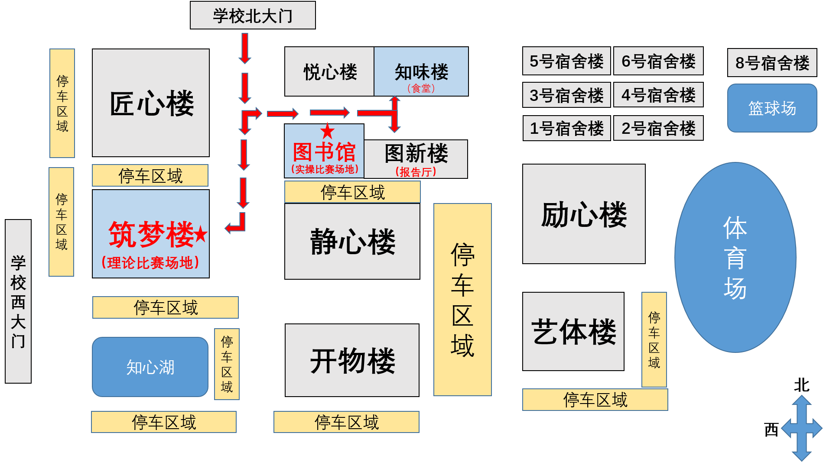
- 比赛区
1.理论竞赛场地安排
时间 | 组别 | 赛场地点 | 参赛证号起止 | 人数
2月15日  15:30-16:30 | 中职组 | 筑梦楼 信息系实训室  机房1、机房2、机房3、机房4 | DZSWJZ001 - DZSWJZ152 | 152
2月15日  15:30-16:30 | 教师组 | 筑梦楼 信息系实训室  机房5、机房6 | DZSWZJ001 - DZSWZJ045  DZSWTJ001 - DZSWTJ046 | 91
注意事项:
①参赛选手凭参赛证和身份证参加理论竞赛。
②理论竞赛提前60分钟开始检录，提前30分钟入场熟悉软件环境等。
2.技能竞赛场地安排
组别 | 时间安排 | 赛场地点 | 备注
中职组38组 | 2月16日8:30-16:30 | 图书馆 | 选手抽签定工位
教师组（网店装修）45人 | 2月17日8:30-11:30 | 图书馆 | 选手抽签定工位
教师组（网店推广）46人 | 2月17日12:30-15:30 | 图书馆 | 选手抽签定工位
注意事项:
①参赛选手凭参赛证和身份证参加技能竞赛检录。
②参赛选手进入赛场和返回候赛区均由工作人员引领，
在竞赛期间不得擅自离开候赛区、赛场或随意走动。
3.赛项测评场地安排
时间 | 参加人员 | 地点 | 负责人
2月17日  16:00-16:30 | 教师组选手、  指导教师及领队 | 筑梦楼 信息系实训室  机房1、机房2、机房3、机房4 | 魏红

- 会议区
图新楼二楼会议室（1）、（2）：专家组工作会、裁判组培训会、
竞赛工作人员会
图新楼一楼报告厅：领队会、成绩发布会
- 候赛区
理论比赛：相城中专筑梦楼大厅
技能比赛：相城中专知味楼一楼大厅
（五）检录区
比赛类型 | 检录地点
理论比赛 | 知味楼一楼大厅东区
技能比赛 | 知味楼一楼大厅东区
（六）休息区
1.领队、教练、选手休息室：图新楼一楼报告厅
2.比赛观摩区：图新楼一楼报告厅
（七）医疗服务区
图新楼一楼D112

七、参赛队名单
（一）参赛证号编制规则说明
1. 参赛号组成 项目——组别——编号
2. 项目:DZSW—电子商务
3. 组别:JZ--中职组 ZJ--（装修）教师组 TJ--（推广）教师组

（二）参赛名册
1．南京市
领 队 | 孙蓉 | 联系方式 | 13851485718

参赛选手（ 20 人）
序号 | 选手 | 性别 | 参赛证号 | 序号 | 选手 | 性别 | 参赛证号
1 | 杨晔 | 男 | DZSWJZ001 | 11 | 董雯 | 女 | DZSWJZ011
2 | 朱洁 | 女 | DZSWJZ002 | 12 | 杨艾琪 | 女 | DZSWJZ012
3 | 刘宇 | 男 | DZSWJZ003 | 13 | 王晓姝 | 女 | DZSWZJ001
4 | 杨雨晗 | 女 | DZSWJZ004 | 14 | 孟泓露 | 女 | DZSWZJ002
5 | 徐昕玥 | 女 | DZSWJZ005 | 15 | 吴天诚 | 男 | DZSWZJ003
6 | 周文静 | 女 | DZSWJZ006 | 16 | 曹阳 | 女 | DZSWZJ004
7 | 王心如 | 女 | DZSWJZ007 | 17 | 许丹青 | 女 | DZSWTJ001
8 | 王静怡 | 女 | DZSWJZ008 | 18 | 韩宇浩 | 男 | DZSWTJ002
9 | 张宁 | 男 | DZSWJZ009 | 19 | 刘雯 | 女 | DZSWTJ003
10 | 康俊杰 | 男 | DZSWJZ010 | 20 | 王伟 | 女 | DZSWTJ004

2.无锡市
领 队 | 万晓鸣 | 联系方式 | 15306197599

参赛选手（ 20 人）
序号 | 选手 | 性别 | 参赛证号 | 序号 | 选手 | 性别 | 参赛证号
1 | 曾嘉玲 | 女 | DZSWJZ013 | 11 | 周淼 | 女 | DZSWJZ023
2 | 刘鑫 | 女 | DZSWJZ014 | 12 | 沈炜昱 | 男 | DZSWJZ024
3 | 张子妍 | 女 | DZSWJZ015 | 13 | 齐旺 | 女 | DZSWZJ005
4 | 洪舒微 | 女 | DZSWJZ016 | 14 | 高璇 | 女 | DZSWZJ006
5 | 陶煜芸 | 女 | DZSWJZ017 | 15 | 王娜 | 女 | DZSWZJ007
6 | 胡海文 | 女 | DZSWJZ018 | 16 | 张新艳 | 女 | DZSWZJ008
7 | 丁静怡 | 女 | DZSWJZ019 | 17 | 张丽 | 女 | DZSWTJ005
8 | 杨丹 | 女 | DZSWJZ020 | 18 | 程弘宇 | 女 | DZSWTJ006
9 | 姚远 | 女 | DZSWJZ021 | 19 | 卢潇潇 | 女 | DZSWTJ007
10 | 苗雨晴 | 女 | DZSWJZ022 | 20 | 金熠 | 男 | DZSWTJ008

3.徐州市
领 队 | 郑海涛 | 联系方式 | 15996997821

参赛选手（ 20 人）
序号 | 选手 | 性别 | 参赛证号 | 序号 | 选手 | 性别 | 参赛证号
1 | 许天娇 | 女 | DZSWJZ025 | 11 | 马畅 | 男 | DZSWJZ035
2 | 李国华 | 女 | DZSWJZ026 | 12 | 祁思羽 | 女 | DZSWJZ036
3 | 胡乐乐 | 女 | DZSWJZ027 | 13 | 姚雪晴 | 女 | DZSWZJ009
4 | 陆毅 | 男 | DZSWJZ028 | 14 | 昝望 | 女 | DZSWZJ010
5 | 李天宇 | 女 | DZSWJZ029 | 15 | 陈笑寒 | 女 | DZSWZJ011
6 | 杨志成 | 男 | DZSWJZ030 | 16 | 陈琛 | 女 | DZSWZJ012
7 | 周欣蕊 | 女 | DZSWJZ031 | 17 | 杨永靖 | 男 | DZSWTJ009
8 | 张静文 | 女 | DZSWJZ032 | 18 | 张佳倩 | 女 | DZSWTJ010
9 | 苗娜 | 女 | DZSWJZ033 | 19 | 钱姝宁 | 女 | DZSWTJ011
10 | 屈馨宁 | 女 | DZSWJZ034 | 20 | 卓异 | 女 | DZSWTJ012

4.常州市
领 队 | 杨昕 | 联系方式 | 13951231981

参赛选手（ 20 人）
序号 | 选手 | 性别 | 参赛证号 | 序号 | 选手 | 性别 | 参赛证号
1 | 黄茹熠 | 女 | DZSWJZ037 | 11 | 徐沁佳 | 男 | DZSWJZ047
2 | 刘丹丹 | 女 | DZSWJZ038 | 12 | 孙德贾 | 男 | DZSWJZ048
3 | 陈芝璐 | 女 | DZSWJZ039 | 13 | 李姝 | 女 | DZSWZJ013
4 | 李裕周 | 女 | DZSWJZ040 | 14 | 马玉珊 | 女 | DZSWZJ014
5 | 杨俊杰 | 男 | DZSWJZ041 | 15 | 金媛 | 女 | DZSWZJ015
6 | 沈珊 | 女 | DZSWJZ042 | 16 | 金嵩 | 男 | DZSWZJ016
7 | 范飞飞 | 女 | DZSWJZ043 | 17 | 张威 | 女 | DZSWTJ013
8 | 冯语彤 | 女 | DZSWJZ044 | 18 | 梅焘 | 男 | DZSWTJ014
9 | 何聪莹 | 女 | DZSWJZ045 | 19 | 吴柏润 | 男 | DZSWTJ015
10 | 高梦怡 | 女 | DZSWJZ046 | 20 | 刘志鹏 | 男 | DZSWTJ016

5.苏州市
领 队 | 吴建华 | 联系方式 | 17625351221

参赛选手（ 20 人）
序号 | 选手 | 性别 | 参赛证号 | 序号 | 选手 | 性别 | 参赛证号
1 | 蒋毅鹏 | 男 | DZSWJZ049 | 11 | 许若欣 | 女 | DZSWJZ059
2 | 卞豪毅 | 男 | DZSWJZ050 | 12 | 李欢 | 男 | DZSWJZ060
3 | 宋永鑫 | 女 | DZSWJZ051 | 13 | 陆奕 | 女 | DZSWZJ017
4 | 张凯阳 | 男 | DZSWJZ052 | 14 | 王珏 | 女 | DZSWZJ018
5 | 庄然 | 女 | DZSWJZ053 | 15 | 白西 | 男 | DZSWZJ019
6 | 徐梦娜 | 女 | DZSWJZ054 | 16 | 杨雨婷 | 女 | DZSWZJ020
7 | 王心怡 | 女 | DZSWJZ055 | 17 | 顾雯娟 | 女 | DZSWTJ017
8 | 陈琪 | 男 | DZSWJZ056 | 18 | 吴韵 | 女 | DZSWTJ018
9 | 谷蕊蕊 | 女 | DZSWJZ057 | 19 | 达军 | 男 | DZSWTJ019
10 | 张佳一 | 女 | DZSWJZ058 | 20 | 周煊 | 男 | DZSWTJ020

6.南通市
领 队 | 曹琳 | 联系方式 | 18862960303

参赛选手（ 20 人）
序号 | 选手 | 性别 | 参赛证号 | 序号 | 选手 | 性别 | 参赛证号
1 | 袁欢陆 | 男 | DZSWJZ061 | 11 | 杭思聪 | 男 | DZSWJZ071
2 | 吴许涵 | 女 | DZSWJZ062 | 12 | 严萍 | 女 | DZSWJZ072
3 | 郁蒋灵 | 男 | DZSWJZ063 | 13 | 於巧红 | 女 | DZSWZJ021
4 | 张佳颖 | 女 | DZSWJZ064 | 14 | 卢江鑫 | 女 | DZSWZJ022
5 | 王乐围 | 男 | DZSWJZ065 | 15 | 冯晓伟 | 男 | DZSWZJ023
6 | 张佳亿 | 女 | DZSWJZ066 | 16 | 葛彰津 | 男 | DZSWZJ024
7 | 孙嘉慧 | 女 | DZSWJZ067 | 17 | 胡玲 | 女 | DZSWTJ021
8 | 邵曼曼 | 女 | DZSWJZ068 | 18 | 夏爽 | 女 | DZSWTJ022
9 | 戴曹飞 | 女 | DZSWJZ069 | 19 | 陈璠 | 女 | DZSWTJ023
10 | 丁玲 | 女 | DZSWJZ070 | 20 | 周荣金 | 男 | DZSWTJ024

7.连云港市
领 队 | 江雪 | 联系方式 | 15061329040

参赛选手（ 20 人）
序号 | 选手 | 性别 | 参赛证号 | 序号 | 选手 | 性别 | 参赛证号
1 | 马佳慧 | 女 | DZSWJZ073 | 11 | 刘若凡 | 男 | DZSWJZ083
2 | 朱泓睿 | 男 | DZSWJZ074 | 12 | 张子悦 | 女 | DZSWJZ084
3 | 陆梦雪 | 女 | DZSWJZ075 | 13 | 李伟伟 | 女 | DZSWZJ025
4 | 吴彩霞 | 女 | DZSWJZ076 | 14 | 杨璐 | 女 | DZSWZJ026
5 | 王梦雅 | 女 | DZSWJZ077 | 15 | 相姗汝 | 女 | DZSWZJ027
6 | 王志宇 | 男 | DZSWJZ078 | 16 | 马荣 | 女 | DZSWZJ028
7 | 赵文静 | 女 | DZSWJZ079 | 17 | 高晓 | 男 | DZSWTJ025
8 | 潘蓉 | 女 | DZSWJZ080 | 18 | 张瑾 | 女 | DZSWTJ026
9 | 梁媛媛 | 女 | DZSWJZ081 | 19 | 周梦洁 | 女 | DZSWTJ027
10 | 顾雨倩 | 女 | DZSWJZ082 | 20 | 杜尚成 | 女 | DZSWTJ028

8.淮安市
领 队 | 陈凌云 | 联系方式 | 13770386610

参赛选手（ 20 人）
序号 | 选手 | 性别 | 参赛证号 | 序号 | 选手 | 性别 | 参赛证号
1 | 陈龙 | 男 | DZSWJZ085 | 11 | 蒋紫彤 | 女 | DZSWJZ095
2 | 夏立辉 | 男 | DZSWJZ086 | 12 | 高尚 | 男 | DZSWJZ096
3 | 韦海波 | 男 | DZSWJZ087 | 13 | 高涛 | 男 | DZSWZJ029
4 | 王娇娆 | 女 | DZSWJZ088 | 14 | 贾晓琴 | 女 | DZSWZJ030
5 | 陈珊怡 | 女 | DZSWJZ089 | 15 | 刘玮 | 女 | DZSWZJ031
6 | 胡亚彤 | 女 | DZSWJZ090 | 16 | 程琳 | 女 | DZSWZJ032
7 | 董娴 | 女 | DZSWJZ091 | 17 | 唐曼华 | 男 | DZSWTJ029
8 | 刘红敏 | 女 | DZSWJZ092 | 18 | 张敏 | 女 | DZSWTJ030
9 | 朱梦月 | 女 | DZSWJZ093 | 19 | 于颜君 | 男 | DZSWTJ031
10 | 吴钰 | 男 | DZSWJZ094 | 20 | 贾佳 | 男 | DZSWTJ032
9.盐城市
领 队 | 李颖 | 联系方式 | 13851348286

参赛选手（ 18 人）
序号 | 选手 | 性别 | 参赛证号 | 序号 | 选手 | 性别 | 参赛证号
1 | 陈佳丽 | 女 | DZSWJZ097 | 10 | 马露 | 女 | DZSWJZ106
2 | 吴迪 | 女 | DZSWJZ098 | 11 | 张子娴 | 女 | DZSWJZ107
3 | 陈燕 | 女 | DZSWJZ099 | 12 | 杨晶晶 | 女 | DZSWJZ108
4 | 朱诗颖 | 女 | DZSWJZ100 | 13 | 徐娟 | 女 | DZSWZJ033
5 | 瞿佳莹 | 女 | DZSWJZ101 | 14 | 李晶晶 | 女 | DZSWZJ034
6 | 孙语蔚 | 女 | DZSWJZ102 | 15 | 陈娟 | 女 | DZSWZJ035
7 | 杨欣宇 | 女 | DZSWJZ103 | 16 | 许怡 | 女 | DZSWTJ033
8 | 徐萌 | 女 | DZSWJZ104 | 17 | 周忠 | 男 | DZSWTJ034
9 | 韩影 | 女 | DZSWJZ105 | 18 | 金频生 | 女 | DZSWTJ035

10.扬州市
领 队 | 王进 | 联系方式 | 13912137676

参赛选手（ 18 人）
序号 | 选手 | 性别 | 参赛证号 | 序号 | 选手 | 性别 | 参赛证号
1 | 童德 | 男 | DZSWJZ109 | 10 | 吴彤 | 女 | DZSWJZ118
2 | 李润轩 | 男 | DZSWJZ110 | 11 | 王梦萱 | 女 | DZSWJZ119
3 | 邵恒宇 | 男 | DZSWJZ111 | 12 | 陈州璐 | 女 | DZSWJZ120
4 | 孟子扬 | 男 | DZSWJZ112 | 13 | 韩成 | 男 | DZSWZJ036
5 | 徐永雪 | 女 | DZSWJZ113 | 14 | 窦玮 | 女 | DZSWZJ037
6 | 黄茜 | 女 | DZSWJZ114 | 15 | 张宇 | 男 | DZSWZJ038
7 | 姜红杰 | 女 | DZSWJZ115 | 16 | 赵建章 | 男 | DZSWTJ036
8 | 李雨 | 女 | DZSWJZ116 | 17 | 张蓓 | 女 | DZSWTJ037
9 | 张瑞莲 | 女 | DZSWJZ117 | 18 | 魏松嵘 | 男 | DZSWTJ038

11.镇江市
领 队 | 黄爱国 | 联系方式 | 13646104003

参赛选手（ 13人）
序号 | 选手 | 性别 | 参赛证号 | 序号 | 选手 | 性别 | 参赛证号
1 | 罗鑫 | 女 | DZSWJZ121 | 8 | 周梓圯 | 女 | DZSWJZ128
2 | 丁若然 | 女 | DZSWJZ122 | 9 | 徐菲 | 女 | DZSWZJ039
3 | 金胜 | 男 | DZSWJZ123 | 10 | 黄小红 | 女 | DZSWZJ040
4 | 胡克豪 | 男 | DZSWJZ124 | 11 | 李翔 | 男 | DZSWTJ039
5 | 封婉婷 | 女 | DZSWJZ125 | 12 | 董楚江 | 男 | DZSWTJ040
6 | 卜禄强 | 男 | DZSWJZ126 | 13 | 沈雷鸣 | 男 | DZSWTJ041
7 | 顾晓钰 | 女 | DZSWJZ127

12.泰州市
领 队 | 周琴 | 联系方式 | 15952631311

参赛选手（ 14 人）
序号 | 选手 | 性别 | 参赛证号 | 序号 | 选手 | 性别 | 参赛证号
1 | 陈慧 | 女 | DZSWJZ129 | 8 | 薛宇洁 | 女 | DZSWJZ136
2 | 陆文杰 | 男 | DZSWJZ130 | 9 | 黄宝浚 | 男 | DZSWJZ137
3 | 许玲玲 | 女 | DZSWJZ131 | 10 | 周皖苏 | 女 | DZSWJZ138
4 | 邹非 | 男 | DZSWJZ132 | 11 | 顾思宇 | 男 | DZSWJZ139
5 | 王海霞 | 女 | DZSWJZ133 | 12 | 顾思磊 | 男 | DZSWJZ140
6 | 常姜煜 | 女 | DZSWJZ134 | 13 | 王涌 | 男 | DZSWZJ041
7 | 高茜渝 | 女 | DZSWJZ135 | 14 | 黄慧美 | 女 | DZSWTJ042

13.宿迁市
领 队 | 蔡江波 | 联系方式 | 13641514958

参赛选手（ 20 人）
序号 | 选手 | 性别 | 参赛证号 | 序号 | 选手 | 性别 | 参赛证号
1 | 朱箐箐 | 女 | DZSWJZ141 | 11 | 尤琪 | 女 | DZSWJZ151
2 | 嵇聪聪 | 男 | DZSWJZ142 | 12 | 汤苏林 | 女 | DZSWJZ152
3 | 李文倩 | 女 | DZSWJZ143 | 13 | 张倩 | 女 | DZSWZJ042
4 | 陈思圻 | 女 | DZSWJZ144 | 14 | 陈文波 | 男 | DZSWZJ043
5 | 徐翠 | 女 | DZSWJZ145 | 15 | 张俊宽 | 男 | DZSWZJ044
6 | 陈风光 | 男 | DZSWJZ146 | 16 | 王苏娟 | 女 | DZSWZJ045
7 | 孙雪 | 女 | DZSWJZ147 | 17 | 毛广强 | 男 | DZSWTJ043
8 | 徐培训 | 男 | DZSWJZ148 | 18 | 禹翔 | 男 | DZSWTJ044
9 | 陈一鸣 | 男 | DZSWJZ149 | 19 | 蔡美琪 | 女 | DZSWTJ045
10 | 潘响 | 男 | DZSWJZ150 | 20 | 周紫寒 | 女 | DZSWTJ046

八、有关须知
（一）参赛队须知
1.参赛队名称统一使用规定的代表队名称。
2.参赛队按照大赛赛程安排凭大赛组委会颁发的参赛证和有效身份证件参加比赛及相关活动。
3.各参赛队统一安排参加比赛前熟悉场地环境的活动。
4.各参赛队准时参加赛前领队会，领队会上举行抽签仪式抽取顺序号。
5.各参赛队要在赛项承办校指定地点就餐，注意饮食卫生，防止食物中毒。
6.各参赛队要发扬良好道德风尚，听从指挥，服从裁判，不弄虚作假。
（二）指导老师须知
1.各指导老师要发扬良好道德风尚，听从指挥，服从裁判，不弄虚作假。指导老师经报名、审核后确定，一经确定不得更换。
2.对申诉的仲裁结果，领队和指导老师应带头服从和执行，还应说服选手服从和执行。
3.指导老师应认真研究和掌握本赛项比赛的技术规则和赛场要求，指导选手做好赛前的一切准备工作。
4.领队和指导老师应在赛后做好赛项点评、技术总结和工作总结。
（三）参赛选手须知
1.参赛选手应遵守比赛规则，尊重裁判和赛场工作人员，自觉遵守赛场秩序，服从裁判的管理。
2.参赛选手应佩戴参赛证，带齐身份证、注册的学生证。在赛场的着装，应符合职业要求。在赛场的表现，应体现自己良好的职业习惯和职业素养。
3.进入赛场前须将手机等通讯工具交赛场相关人员保管，不能带入赛场。未经检验的工具、电子储存器件和其他不允许带入赛场物品，一律不能进入赛场。
4.比赛过程中不准互相交谈，不得大声喧哗；不得有影响其他选手比赛的行为，不准有旁窥、夹带等作弊行为。
5.参赛选手在比赛的过程中，应遵守安全操作规程，文明的操作。通电调试设备时，应经现场裁判许可，在技术人员监护下进行。
6.比赛过程中需要去洗手间，应报告现场裁判，由裁判或赛场工作人员陪同离开赛场。
7.完成比赛任务后，需要在比赛结束前离开赛场，需向现场裁判示意，在赛场记录上填写离场时间并签工位号确认后，方可离开赛场到指定区域等候评分，离开赛场后不可再次进入。未完成比赛任务，因病或其他原因需要终止比赛离开赛场，需经裁判长同意，在赛场记录表的相应栏目填写离场原因、离场时间并签工位号确认后，方可离开；离开后，不能再次进入赛场。
8.裁判长发出停止比赛的指令，选手（包括需要补时的选手）应立即停止操作进入通道，在现场裁判的指挥下离开赛场到达指定的区域等候评分。需要补时的选手在离场后，由现场裁判召唤进场补时。
9.遇突发事件，立即报告裁判和赛场工作人员，按赛场裁判和工作人员的指令行动。
（四）裁判员须知
1.裁判员执裁前应参加培训，了解比赛任务及其要求、考核的知识与技能，认真学习评分标准，理解评分表各评价内容和标准。不参加培训的裁判员，取消执裁资格。
2.裁判员执裁期间，统一佩戴裁判员标识，举止文明礼貌，接受参赛人员的监督。
3.遵守执裁纪律，履行裁判职责，执行竞赛规则，信守裁判承诺书的各项承诺。服从赛项专家组和裁判长的领导。按照分工开展工作，始终坚守工作岗位，不得擅自离岗。
4.裁判员有维护赛场秩序、执行赛场纪律的责任，也有保证参赛选手安全的责任。时刻注意参赛选手操作安全的问题，制止违反安全操作的行为，防止安全事故的出现。
5.裁判员不得有任何影响参赛选手比赛的行为，不得向参赛选手暗示或解答与竞赛有关的问题，不得指导、帮助选手完成比赛任务。
6.公平公正的对待每一位参赛选手，不能有亲近与疏远、热情与冷淡差别。
7.赛场中选手出现的所有问题如:违反赛场纪律、违反安全操作规程、提前离开赛场等，都应在赛场记录表上记录，并要求学生签工位号确认。
8.严格执行竞赛项目评分标准，做到公平、公正、真实、准确，杜绝随意打分；对评分表的理解和宽严尺度把握有分歧时，请示裁判长解决。严禁利用工作之便，弄虚作假、徇私舞弊。
9.竞赛期间，因裁判人员工作不负责任，造成竞赛程序无法继续进行或评判结果不真实的情况，由赛项组委会视情节轻重，给予通报批评或停止裁判资格，并通知其所在单位做出相应处理。
（五）赛场技术人员须知
1.负责竞赛中的设备维护、抢修、恢复等工作。负责竞赛中工具损坏后的及时调换工作。
2.负责竞赛中的操作安全，当发现存在安全隐患的动作时应及时予以制止。
3.其他突发事件的处理。
4.在竞赛全过程中，在场外固定位置等候，当竞赛中需要技术人员配合工作时，在裁判员的陪同下进入赛场做好有关工作。不得与参赛选手有任何信息交流。
（六）场外工作人员须知
1.佩戴证件，着装整齐，言行文明，热情大方。
2.所有岗位的工作人员要提前15分钟进入工作岗位，做好工作准备。并坚守岗位，积极、主动完成工作任务。
3.各项工作一定要按时、按要求做好。
4.一般情况下，不得请假，如遇特殊情况一定要提前向各小组负责人请假批准。
5.严守各项纪律，发现问题要及时解决或向上级领导汇报，严禁因个人原因对大赛造成不良的影响，保证大赛的顺利进行。
（七）候赛区工作人员须知
1.负责维护候赛区内正常秩序并做好服务工作，负责带参赛选手到达各指定赛场，对经裁判长同意确需暂时离开候赛区的选手要全程陪同。
2.及时制止参赛选手之间相互传递信息的行为。对违反竞赛规则的参赛选手发出警告，并作好违规记录，及时向裁判组反映。
3.根据抽签顺序安排各选手进入各指定赛场。
4.竞赛全部项目结束后，负责候赛区的卫生清洁工作。
5.竞赛过程中，如遇突发状况，配合竞赛现场工作人员完成相应工作。
（八）已赛选手封闭区工作人员须知
1.负责引导项目操作完成后的选手进入封闭区。
2.负责维护封闭区内正常秩序并做好服务工作，对经裁判长同意确需暂时离开封闭区的选手要全程陪同。
3.已赛选手解封后，负责引导已赛选手离开封闭区到达指定区域。
4.竞赛全部项目结束后，负责封闭区的卫生清洁工作。
5.封闭过程中，如遇突发状况，应报告裁判长，并配合竞赛现场工作人员完成相应工作。

九、赛项安全
赛项安全是技能竞赛一切工作顺利开展的先决条件，是比赛期间必须注意的核心问题。比赛期间所有参赛选手、指导教师、裁判员、工作人员及观众都应十分注意各项安全工作。
（一）比赛环境
赛场的布置，赛场内的器材、设备，应符合国家有关安全规定。如发现存在安全隐患，请大家及时向承办单位提出存在的问题，承办单位须按照赛项规程要求及时排除安全隐患。
赛场周围要设立警戒线，防止无关人员进入发生意外事件。比赛现场内应参照相关职业岗位的要求为选手提供必要的劳动保护。在具有危险性的操作环节，裁判员要严防选手出现错误操作。
所有参赛选手、指导教师、裁判员、工作人员及观众，应遵守承办单位制定的赛场周围立警戒线、开放赛场和体验区的人员疏导方案，不得擅自越位和违反赛场管理规定。
参赛选手进入工位、赛事裁判工作人员进入工作场所，严禁携带通讯、照相摄录设备，禁止携带记录用具。如确有需要，由赛场统一配置、统一管理。赛项可根据需要配置安检设备对进入赛场重要部位的人员进行安检。
（二）生活条件
比赛期间，统一安排参赛选手和指导教师食宿。承办单位须尊重少数民族的信仰及文化，根据国家相关的民族政策，安排好少数民族选手和教师的饮食起居。
比赛期间安排的住宿地应具有宾馆/住宿经营许可资质。以学校宿舍作为住宿地的，大赛期间的住宿、卫生、饮食安全等由提供宿舍的学校负责。
大赛期间承办单位须保障比赛期间选手、指导教师和裁判员、工作人员的交通安全。
各赛项的安全管理，除了可以采取必要的安全隔离措施外，应严格遵守国家相关法律法规，保护个人隐私和人身自由。
（三）参赛队责任
1.各学校组织参赛队时，须安排除参赛选手、指导教师、领队以外的随行人员购买大赛期间的人身意外伤害保险。
2.各学校参赛队组成后，须制定相关管理制度，并对所有选手、指导教师进行安全教育。
3.各参赛队伍须加强对参与比赛人员的安全管理，实现与赛场安全管理的对接。
（四）应急处理
比赛期间发生意外事故，发现者应第一时间报告赛项专家组长，同时采取措施避免事态扩大，立即启动预案予以解决并报告组委会。赛项出现重大安全问题可以停赛，应向组委会报告详细情况。
（五）处罚措施
1.因参赛队伍原因造成重大安全事故的，取消其获奖资格。
2.参赛队伍有发生重大安全事故隐患，经赛场工作人员提示、警告无效的，可取消其继续比赛的资格。
3.赛场工作人员违规，按照相应的制度追究责任。情节恶劣并造成重大安全事故的，由司法机关追究相应法律责任。

十、疫情防控方案

（一）健康监测
参赛人员和工作人员应严格履行好“自己健康第一责任人”的义务，对自身的健康负责，在赛前做好健康监测，有发热、咳嗽等相关症状要第一时间向承办院校相关人员报告。参赛期间应自备一次性医用外科口罩或无呼吸阀的N95口罩并全程佩戴。抗原或核酸阳性选手不得参赛。

（二）场地布置
- 环境消毒管理
制定并严格落实清洁消毒制度，对通道、桌椅、门把手、卫生间、楼梯、设备等进行彻底清洁，明确张贴完成标识。比赛前完成系统测试和清洁消毒工作，增加对场所的通风换气频次。
- 设置隔离场所
隔离场所应靠进出口，采光和通风条件良好，备有空调或电风扇等调温设施，如需使用空调，则应为分体式空调，设立醒目的“隔离”标识，门前有“闲人免进”等提醒标识，避免其他人员误入隔离场所。
- 防疫用品
承办院校需要配备数量充足的口罩（一次性使用医用口罩或医用外科口罩）、一次性手套、水银体温计、手持式体温检测仪、呕吐包、洗手液、速干手消毒剂、含氯消毒剂、抗原试剂盒等防疫用品。防疫用品应单独存放，避免安全隐患。

（三）突发事件及处置
竞赛过程中，如发现参赛人员或工作人员中出现发热、呼吸困难等症状的，按以下程序处置：
1.现场工作人员立即报告承办院校防疫工作人员；
2.组织医护人员带离选手或工作人员至隔离场所；
3.医务人员对其进行体温检测，若体温异常，经医务人员现场核实、诊断并决定是否终止其比赛；
4.在赛场记录单上记录处置情况，相关情况报大赛组委会办公室。

十一、赛点有关机构联系方式
工作机构 | 工作职责 | 负责人 | 联系电话
工作机构 | 工作职责 | 负责人 | 办公电话 | 手机
领导小组 | 全面负责  赛点工作 | 马张霞 | 0512-66150697 | 13913509055
竞赛现场组 | 全面负责  赛程安排 | 王正春 | 0512-66153715 | 13806130413
竞赛现场组 | 赛务协调 | 胥祥亮 | 0512-66830819 | 18626101924
竞赛现场组 | 技术支持 | 魏 红 | 0512-66152362 | 18101549934
赛务接待组 | 食宿交通 | 黄 玉 | 0512-66830819 | 13862421403
安全保障组 | 安全保卫 | 王喜平 | 0512-66153318 | 13052889168
宣传报道组 | 大赛宣传 | 王 强 | 0512-66153715 | 15995642586
后勤保障组 | 后勤医疗 | 马广才 | 0512-66152319 | 15952438507

江苏省职业院校技能大赛组委会
2023年2月
江苏省相城中等专业学校
江苏联合职业技术学院相城中专办学点
（学校简介）

江苏省相城中等专业学校是相城区唯一的一所集中高职学历教育、技术技能培训、技术推广、技能鉴定为一体的直属公办职业学校。系国家级重点中等职业学校、省四星级、省现代化示范性职业学校、省智慧校园、省德育特色学校、江苏联合职业技术学院五年制高职办学点。学校坐落于相城教育园的中心位置，东临风光秀丽的阳澄湖，毗邻京沪高铁苏州北站，交通便捷，环境优美。学校占地205亩，建筑面积10.4万平方米，共投资近6个亿。
学校设有机电工程、财经商贸、信息工程、旅游烹饪四个系，开设20多个对接区域产业的热门专业，建有9个五年制高职专业、4个省级品牌专业、1个国家级实训基地、2个省级现代化专业群、2个省级实训基地、1个省级课改实验点、3个省级中小学生职业体验中心、9个市级示范专业（市级精品专业、市级优秀新专业）、10门市级精品课程资源。建有中教科软件学院、现代制造学院、亨通网安学院等5个企业学院，获评省1+X证书试点项目11个。
现有专任教师287人。正高级教师5人、省特级教师3人、省苏教名家培养对象1人、省级333人才4人、江苏工匠1人、省级职教领军人才5人、省级名师（技能大师）工作室主持人6人、省职业教育教科研中心组成员4人、苏州市名教师（姑苏教育人才）8人、市级名师（技能大师）工作室主持人13人、市区级学科带头人39人，研究生117人。全日制在校生4000多名。近年来，学校取得全国职业院校技能大赛金牌、全国信息化教学大赛一等奖、省级教学成果奖一等奖、技能大赛一等奖、“两课”评比“示范课”、教学大赛一等奖等省级以上重大比赛成果100多项。
学校秉承“依托产业办职教，办好职教助产业”的办学理念，坚持“培养实用技能人才，服务相城经济建设”的办学宗旨，走“与相城经济互动，与企业行业共赢，产教融合、校企合作”的办学道路，以“学一项技能、谋一份职业、干一番事业”的校训引领学生，为社会培养了大批具有综合职业能力，在生产、服务、技术和管理第一线工作的高素质技术技能人才。学校正朝着“就业有优势、创业有本领、升学有渠道、终身发展有基础”的省内有一定影响力的特色鲜明的现代化职业院校的办学目标阔步前进！

